ეპიდსიტუაცია
27.06.2020 09:00 სთ

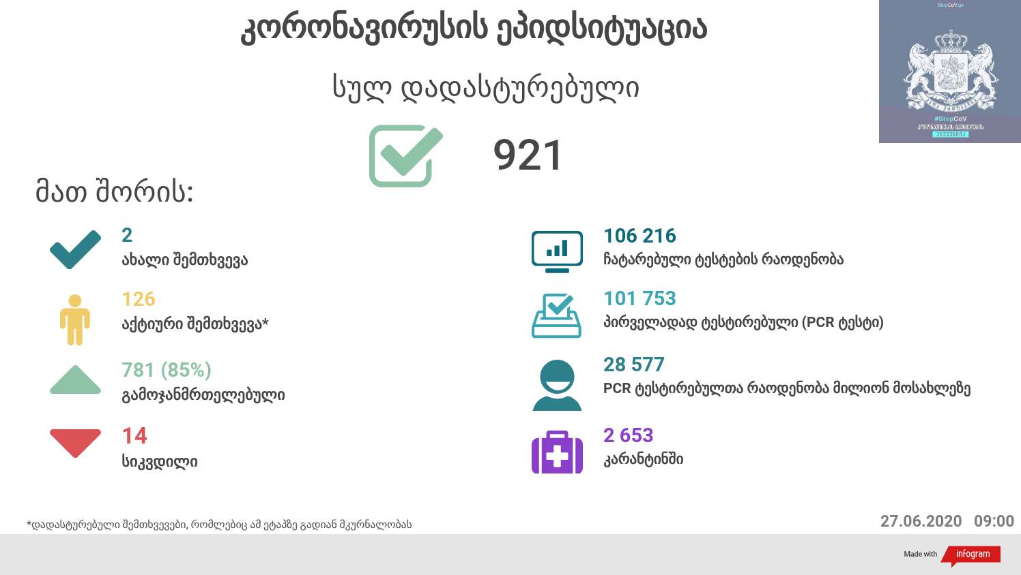

საქართველო
27 ივნისს ტესტირების მონაცემები (ბოლო 24 საათი):
- ლუგარის ცენტრი (თბილისი) 535 ნიმუში (განმეორებითი 2)
- ცენტრის იმერეთის სამმართველო (ქუთაისი) 169 ნიმუში (განმეორებითი 0 )
- ცენტრის აჭარის სამმართველო (ბათუმი) 346 ნიმუში (განმეორებითი 0)
- სს ინფექციური პათოლოგიის, შიდსისა და კლინიკური იმუნოლოგიის სამეცნიერო-პრაქტიკული ცენტრი 228 ნიმუში (განმეორებითი 3)
- შპს ნეოლაბი 128 ნიმუში (განმეორებითი 2)
- შპს „სალიხ აბაშიძის ინფექციური პათოლოგიის, შიდსის და ტუბერკულოზის რეგიონული ცენტრი“ 71 ნიმუში (განმეორებითი 0)
- შპს სამედიცინო ცენტრი ციტო 0 ნიმუში (განმეორებითი 0)
- სს „მეგა-ლაბი“ 75 ნიმუში (განმეორებითი 0)
- შპს მოლეკულური დიაგნოსტიკის ცენტრი (CMD LAB) 28 ნიმუში (განმეორებითი 0 )
- გარემოსა და სოფლის მეურნეობის სამინისტროს ქუთაისის ზონალური დიაგნოსტიკური ლაბორატორია 40 ნიმუში (განმეორებითი 1 )
- ზუგდიდის ინფექციური საავადმყოფო 164 ნიმუში (განმეორებითი 1)
- „ავერსის“ კლინიკა 146 ნიმუში (განმეორებითი 9)
- შპს ნიუ ჰოსპიტალს 57 ნიმუში (განმეორებითი 0)
- სს „ტუბერკულოზისა და ფილტვის დაავადებათა ეროვნული ცენტრი“ 3 ნიმუში (განმეორებითი 0)
- სსიპ „თბილისის სახელმწიფო სამედიცინო უნივერსიტეტის პირველი საუნივერსიტეტო კლინიკა“0 ნიმუში (განმეორებითი 0)
- შპს მედ დიაგნოსტიკა 539 ნიმუში (განმეორებითი 0)
- შპს „თამარის დასახლების საოჯახო მედიცინის ცენტრი“ 107 ნიმუში (განმეორებითი 0 )
- ონკოლოგიის სამეცნიერო კვლევითი ცენტრი 0 ნიმუში (განმეორებითი 0)
- შპს „მიქსტა“ 313 ნიმუში (განმეორებითი 0)
სულ 2949
აქედან 2931 პირველადი ნიმუში
სულ ჯამში 30.01.2020-დან დღემდე გამოკვლეულია 101 753 შესაძლო შემთხვევის პირველადი ნიმუში.
ლაბორატორიის დატვირთვა 30.01.2020-დან შეადგენს 106 216 ნიმუშს (შესაძლო და განმეორებითი ნიმუშები).
დადასტურებულია 921 შემთხვევა
ახალი დადასტურებულია 2, ორივე იმპორტირებული შემთხვევა (სატვირთო ავტომობილის მძღოლები)
სიკვდილი 14
ლეტალობის მაჩვენებელი 1.52%

27 ივნისის (09:00) მონაცემებით, სულ ჯამში დაფიქსირებულია 9,906,585 შემთხვევა (194 190 ახალი შემთხვევა), მსოფლიო მასშტაბით 213 ქვეყანაში, აქედან:
გამოჯანმრთელდა 5,357,996 დაფიქსირდა სიკვდილის 496,915 შემთხვევაში
საქართველოს სამეზობლო ქვეყნების, ევროპასა და მსოფლიოში ყველაზე დასენიანებული ქვეყნების მონაცემები, 27.06.2020
ქვეყანა | სულ დადასტურებული შემთხვევები | სულ სიკვდილის შემთხვევები | ლეტალობის მაჩვენებელი (%)
ამერიკა | 2,552,956 | 127,640 | 5.00
ბრაზილია | 1,280,054 | 56,109 | 4.38
რუსეთი | 620,794 | 8,781 | 1.41
ინდოეთი | 509,446 | 15,689 | 3.08
გაერთიანებული სამეფო | 309,360 | 43,414 | 14.03
ესპანეთი | 294,985 | 28,338 | 9.61
პერუ | 272,364 | 8,939 | 3.28
ჩილე | 263,360 | 5,068 | 1.92
იტალია | 239,961 | 34,708 | 14.46
ირანი | 217,724 | 10,239 | 4.70
მექსიკა | 208,392 | 25,779 | 12.37
პაკისტანი | 195,745 | 3,962 | 2.02
თურქეთი | 194,511 | 5,065 | 2.60
გერმანია | 194,399 | 9,026 | 4.64
საუდის არაბეთი | 174,577 | 1,474 | 0.84
საფრანგეთი | 162,936 | 29,778 | 18.28
ბანგლადეში | 130,474 | 1,661 | 1.27
სამხრეთ აფრიკა | 124,590 | 2,340 | 1.88
კანადა | 102,794 | 8,508 | 8.28
კატარი | 92,784 | 109 | 0.12
კოლუმბია | 84,442 | 2,811 | 3.33
ჩინეთი | 83,483 | 4,634 | 5.55
ბელორუსია | 60,713 | 373 | 0.61
უკრაინა | 41,117 | 1,086 | 2.64
ერაყი | 41,193 | 1,559 | 3.78
ისრაელი | 22,800 | 314 | 1.38
ყაზახეთი | 20,319 | 150 | 0.74
სომხეთი | 23,247 | 410 | 1.76
მოლდოვა | 15,776 | 515 | 3.26
აზერბაიჯანი | 15,369 | 187 | 1.22
უზბეკეთი | 7,427 | 20 | 0.27
ყირგიზეთი | 4,204 | 43 | 1.02
საქართველო | 921 | 14 | 1.52

(წყარო:-https://www.worldometers.info/coronavirus/)

